Quais as recomendações para os Centros de Distribuição em tempos de pandemia?
A Intecom Logística indica as melhores práticas para a operação neste momento
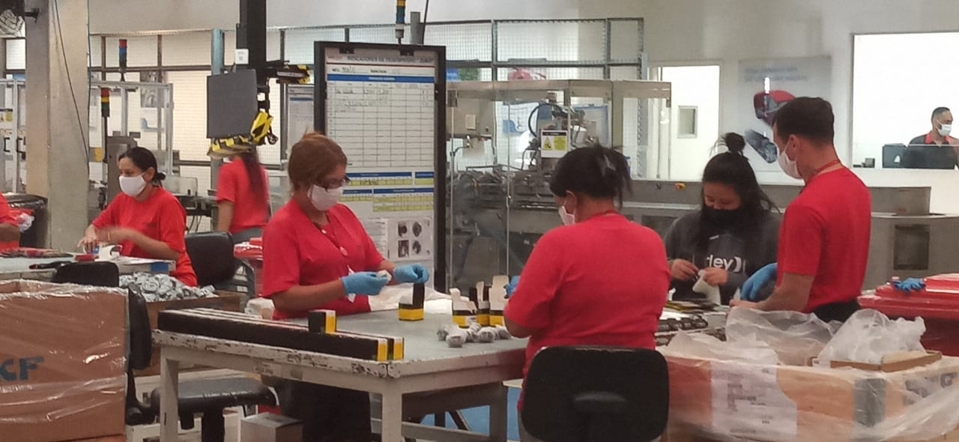
A pandemia do novo coronavírus mudou os procedimentos e rotinas adotados no trabalho em diversos segmentos, principalmente nos essenciais para a sociedade, com a finalidade de garantir a segurança das equipes. Em logística, não é diferente.
A Intecom Logística, operador logístico com mais de 15 anos de história, traz algumas recomendações para a operação de Centros de Distribuição no País. “A adoção de medidas mais intensas de limpeza e a conscientização dos colaboradores são fundamentais para ter um ambiente de trabalho mais seguro. É necessário o cuidado com a saúde neste momento”, afirma José Paulo Pereira, diretor executivo da Intecom Logística.
Além do afastamento dos grupos de risco (idosos, diabéticos, hipertensos, etc), a disponibilização de máscaras, luvas e álcool em gel e a medição diária da temperatura, são recomendadas diversas práticas para o funcionamento da operação de forma segura, segundo Pereira. Confira as orientações:
1 - Conscientização sobre higiene pessoal – Os colaboradores dos Centros de Distribuição, sejam das áreas administrativas, da operação, motoristas e entregadores, precisam ser informados sobre a importância da higiene pessoal, como a lavagem frequente das mãos com sabão e água, o uso de álcool em gel para a assepsia das mãos e o uso de máscaras, luvas e outros EPIs, em alguns casos.
2 - Intensificação da limpeza – Os processos de limpeza dos Centros de Distribuição e, principalmente, das áreas comuns devem ser intensificados. Máquinas e itens muito utilizados, como arqueadeira (máquina que possui fita para amarrar os pallets), empilhadeira, entre outros, também devem ser limpos com frequência.
3 – Não compartilhar itens pessoais: Os profissionais também devem ser avisados a respeito da importância de não compartilhar itens pessoais, como os Equipamentos de Proteção Individual (EPIs), talheres, copos e, em caso de itens que devem ser compartilhados, é necessária a higienização antes e após o uso.
4 – Higienização dos caminhões: No final do dia, no retorno dos caminhões aos Centros de distribuição, a parte interna do veículo e as carcaças devem ser higienizadas. Recomenda-se também a separação de doca exclusiva para recebimento de veículos menores com diminuição de motoristas no pátio.
5 – Criação de checklist e folheto: Uma prática adotada por diversas empresas para facilitar o processo e o entendimento de todos é a criação de checklist e de folhetos com as recomendações aos profissionais da operação e caminhoneiros, como lavagem das mãos, utilização do álcool em gel e higienização do volante, manopla do câmbio, buzina, pontos de apoio e das cabines dos caminhões a cada saída.
6 - Entregas em segurança - Na entrega de produtos e cargas, a recomendação é a de que os entregadores mantenham a distância mínima de 1,5 metro do cliente. Para confirmação de entrega, deve-se pensar na eliminação da necessidade da assinatura do cliente no celular do entregador ao receber a encomenda para evitar contato físico.
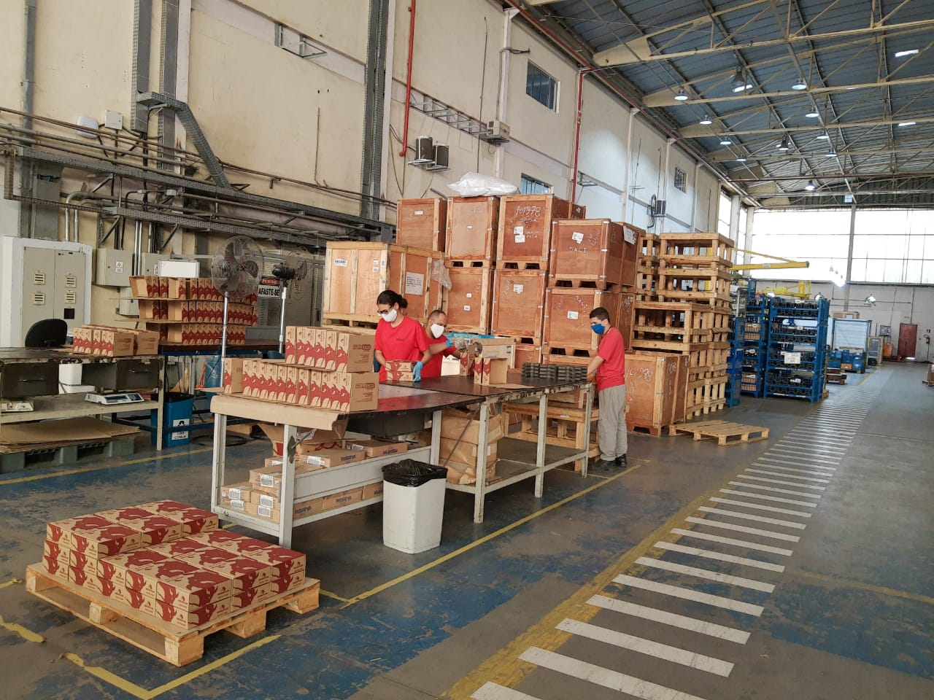
Sobre a Intecom Logística
Fundada em 2001 para atender clientes de todo o Brasil, a Intecom é uma empresa dedicada à excelência na gestão, armazenagem e distribuição de produtos. Com mais de 500 colaboradores diretos e mais de 700 indiretos, realiza, em média, 200 mil entregas e chega a distribuir mais de 100 mil toneladas de cargas anualmente. Em seu portfólio de clientes estão diversas empresas de setores como varejo alimentar, indústria automobilística, e-commerce, fármacos e cosméticos, entre outros.
A Intecom Logística possui capilaridade nacional a partir de seus armazéns localizados na cidades de Alhandra (PB), atendendo ao Norte e Nordeste; Betim e Extrema (MG), atendendo toda a região mineira e parte do Centro Oeste; Barueri e Cajamar (SP), que atendem Sudeste, Sul e parte do Centro Oeste. Com essas unidades, a empresa cobre as necessidades dos clientes de todas as regiões do País.
Mais informações em: http://intecomlogistica.com.br/
Informações à imprensa: ADS Comunicação Corporativa
Juliana Jadon - julianaj@adsbrasil.com.br - (11) 5090-3018
Vera Santiago - veras@adsbrasil.com.br - (11) 5090-3016

